Verslag van activiteiten in het kader van het project Labs2Meet, biomonitoring fieldlab in Holland Rijnland in 2018.

Inleiding
Om de activiteiten van haar Centre of Expertise Generade beter in te bedden, alsmede om de samenwerking met en tussen de lectoraten¹ van de faculteit Science & Technology te verbeteren is in 2017 door Hogeschool Leiden een halve etage gehuurd in het SL-plaza gebouw (Darwinweg 24, 2333 CR Leiden). In deze ruimte op de derde etage is een labfaciliteit ingericht waar de onderzoeksactiviteiten van de lectoraten plaatsvinden. In 2017 is door Generade mede namens de Hogeschool Leiden en het MBO Rijnland een aanvraag gedaan voor een bijdrage van het cofinancieringsfonds van Holland Rijnland ter ondersteuning van de activiteiten in de opstartfase van het fieldlab onder de titel: Labs2Meet, biomonitoring fieldlab in Holland Rijnland. De aanvraag is positief beoordeeld en heeft een bijdrage ontvangen van €100.000,- voor de periode 1 januari 2018 tot en met 31 december 2019. In deze rapportage wordt verslag gedaan van de activiteiten in het kader van Labs2Meet in de eerste 10 maanden.

Profilering
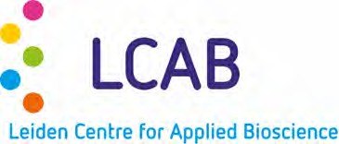
In 2018 heeft het fieldlab een naamsverandering ondergaan en heet nu Leiden Centre for Applied Bioscience (LCAB).
Het LCAB is gericht op het ontwikkelen en verspreiden van nieuwe kennis over het meten en detecteren van biologische indicatoren in mens, dier, plant, voeding en omgeving (lucht, water, bodem). Het LCAB ontwikkelt en verspreidt deze nieuwe kennis in nauwe samenwerking met het onderwijs (opleidingen Biologie en Medisch laboratoriumonderzoek, Bioinformatica en Chemie van Hogeschool Leiden en het Middelbaar Laboratorium Onderwijs van MBO Rijnland), andere kennisinstellingen en bedrijven (op het BioScience Park in Leiden maar ook ver daarbuiten).
Het LCAB ontwikkelt nieuwe meettoepassingen, adviseert hierover (wat kun je überhaupt meten) en duidt/karakteriseert de resultaten ervan. Het LCAB verricht hiertoe praktijkgericht onderzoek, in een

1 Onderzoek in het hbo wordt hoofdzakelijk verricht binnen lectoraten. Lectoraten zijn onderzoeksgroepen die bestaan uit lectoren en kenniskringen. Een lector is de expert op een bepaald vakgebied van het lectoraat, een kenniskring bestaat uit docent-onderzoekers van verschillende opleidingen, indien gewenst aangevuld met extern deskundigen. Het lectoraat ontwikkelt het kennisdomein, waarmee toepasbare oplossingen en innovaties voor het werkveld worden geleverd en het onderwijs up-to-date wordt gehouden. Door het doen van praktijkgericht onderzoek worden verbindingen gelegd tussen onderwijs en de beroepspraktijk, ter verbetering van de kwaliteit van het onderwijs. Studenten spelen een belangrijke rol bij de uitvoering van de onderzoeksprojecten in de vorm van stages (minorstages, praktijkstages in het 3de studiejaar en afstudeerstages in het 4de studiejaar).

nauwe wisselwerking met de praktijk, de wetenschap en het onderwijs. De lectoraten zijn de dragers van de belangrijkste inhoudelijke aandachtsgebieden. Het gaat hierbij om de lectoraten: Innovatieve Moleculaire Diagnostiek, Metabolomics, Biodiversiteit en Genome Based Health. De lectoraten worden bij de analyses ondersteund door de vakgroep Bioinformatica.

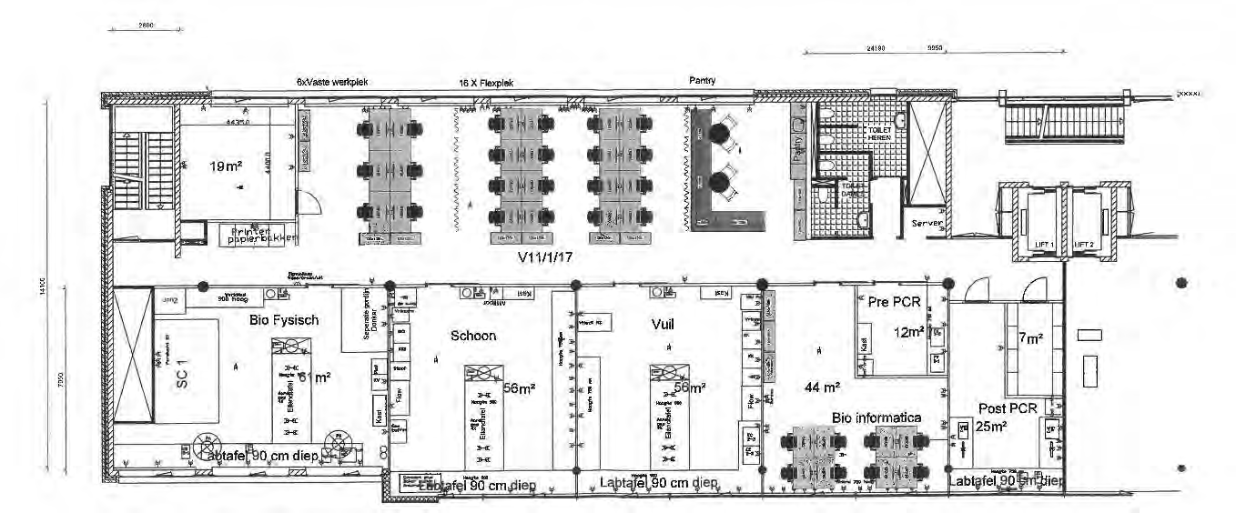
Figuur 1. Plattegrond van het LCAB.
Het gemeenschappelijke thema van onderzoek ligt op het raakvlak van biodiversiteit & gezondheid. De toepassingsgebieden zijn divers. Het gaat om het ontwikkelen van meettoepassingen waarmee de effecten van de biodiversiteit van de omgeving op de gezondheid bij mens, dier en plant kunnen worden gemeten. De meetinstrumenten zijn gebaseerd op geavanceerde Omics-technologieën: genomics, metagenomics, culturomics, metabolomics en transcriptomics. Bioinformatica speelt een essentiële ondersteunende rol en werkt aan BI componenten uit onderzoeksprojecten van de lectoraten. De toepassing vindt plaats op vraagstukken uit het werkveld. De technieken worden ingezet om monsters te analyseren afkomstig uit verschillende omgevingen en/of organismen.

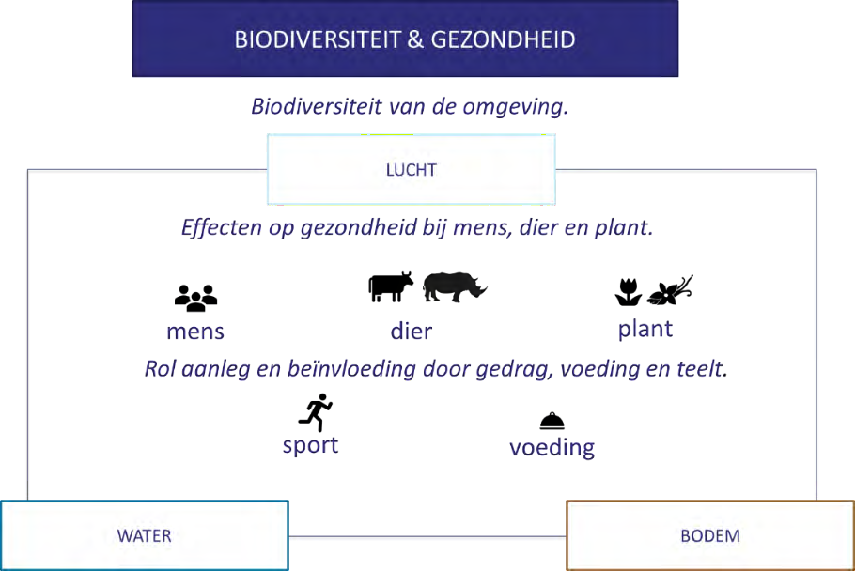
Figuur 2. De toepassingsgebieden van het LCAB.

Personeel
Zoals eerder genoemd telt het LCAB vier lectoraten en een vakgroep.
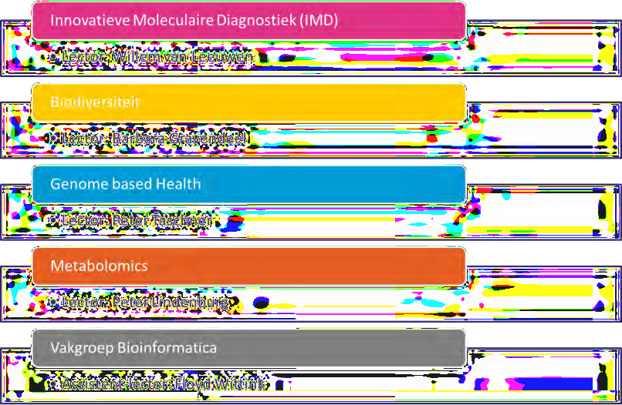
Figuur 3. De Lectoraten van het LCAB.
De Lectoren worden bij de uitvoering van hun taken en projecten ondersteund door een vaste staf van functionarissen waaronder een programmamanager, twee projectmanagers, een kwaliteitszorgcoördinator onderzoek, een office manager en een hoofd laboratorium. De laboratoria op het LCAB zijn onderverdeeld in een droog lab (bio-informatica lab) en vijf natte labs (het Algemeen Laboratorium, het Pre-PCR laboratorium, PCR laboratorium, Culturomics en Biofysisch laboratorium). Om de continuïteit van de onderzoekswerkzaamheden op deze laboratoria te borgen zijn vaste analisten nodig met de juiste specialisatie. Inmiddels zijn drie analisten aangesteld (een moleculair biologisch analist, een data-analist bioinformatica en een chemisch analist (metabolomics). Recent is door het management besloten dat twee analisten microbiologie (culturomics) geworven zullen worden.
Het LCAB realiseert haar doelen langs drie wegen: te kenmerken als 1) Samenwerking, 2) In-house Labfaciliteiten en 3) Projecten. Hieronder volgt een kort overzicht van de activiteiten op die drie wegen in 2018.

Samenwerking.
  - Samenwerking in het kader van projecten.
Op dit moment lopen binnen het LCAB 17 verschillende onderzoeksprojecten (zie bij 3) waarin wordt samengewerkt met een groot aantal partijen uit verschillende sectoren. Bij een recente telling van de instellingen en bedrijven waarmee in deze projecten wordt samengewerkt, kwamen we uit op zo’n 80 organisaties waarmee wordt samengewerkt.

  - Samenwerking met het onderwijs.
Het onderzoek staat voortdurend in verbinding met het onderwijs van – primair - de Applied Sciences opleidingen bij Hogeschool Leiden (Biologie en Medisch Laboratoriumonderzoek, Chemie, Bio- informatica en het Middelbaar Laboratorium Onderwijs in de richtingen Biotechnologie en Microbiologie). Studenten doen vanuit diverse onderwijsonderdelen praktijkervaring op door te participeren in een onderzoeksproject (dit gebeurd in de vorm van afstudeer-, minor-, en honours stages). Op dit moment lopen zo’n 15 studenten een stage bij een van onderzoeksprojecten in het

LCAB, in het de eerste helft van 2018 heeft ongeveer eenzelfde aantal studenten een stage afgerond bij het LCAB.
Door participatie in onderzoek houden docenten hun kennis en competenties actueel, blijven op de hoogte van de nieuwste ontwikkelingen en werken voortdurend aan de kwaliteit van het vakmanschap ‘docent’. In 2018 zijn zo’n 12 docenten direct betrokken bij de onderzoeksprojecten in het LCAB.

  - Samenwerking tussen de lectoraten.
De gedeelde onderzoeksfaciliteit heeft in 2018 duidelijk geleid tot meer samenwerking tussen de lectoren. Er zijn verschillende projecten gestart waarin twee of meer lectoraten participeren en er wordt steeds meer samengewerkt bij de aanvraag van nieuwe projecten.

  - Samenwerking met prefered partners.
Tot 31 december 2017 was er vanuit het Centre of Expertise Generade een samenwerkingsovereenkomst tussen LUMC, UL, Naturalis, BaseClear en Hogeschool Leiden. Het CoE is door de inbedding binnen de Hogeschool strategisch gezien in belangrijke mate verduurzaamd. De samenwerking met de andere partners is gebaseerd op prefered partnership bij de uitvoering van projecten. In 2019 wordt dit naar verwachting opnieuw geformaliseerd middels een overeenkomst met deze prefered partners.

In-house Labfaciliteiten.
In 2018 is de inrichting van het Metabolomics lab tot stand gekomen op dit moment wordt de apparatuur gevalideerd voor de metingen ten behoeve van recent gestarte projecten.
In het kader van het RAAK-mkb project PoreLab is eind 2016 bij het IBL (Universiteit Leiden) een faciliteit ingericht speciaal bedoeld voor het uittesten van Nanopore sequencing met de MinION®. Deze activiteit is in 2018 overgebracht naar het LCAB, en biedt tal van mogelijkheden voor samenwerking met externe partijen op het gebied van toepassing van deze technologie.
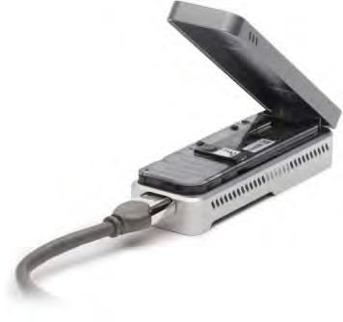
Figuur 4: De MinION van Oxford Nanopore.

Projecten.
In het businessmodel van het LCAB is de verduurzaming vooral gewaarborgd door externe onderzoeksgelden (met name afkomstig van het Regie-orgaan Praktijkgericht onderzoek SIA). Er wordt gewerkt met een strategische project portfolio waarbij kleinere projectsubsidies (bijvoorbeeld KIEM-projecten) worden gebruikt voor het opbouwen van samenwerkingen met nieuwe partners. Bij een succesvol verloop van deze kleinere projecten wordt de samenwerking voortgezet in grotere langer durende projecten die op dit moment met name gefinancierd worden van de zogenaamde RAAK-regelingen. De resultaten van de RAAK-projecten worden met behulp van valorisatie subsidies of met contract onderzoek verder verwaard en naar toepassing in de praktijk gebracht.

Tabel 1: Overzicht van lopende projecten en projecten in aanvraag (in cursief projecten die starten of zijn aangevraagd in 2018):
Project | Regeling
Hooikoorts: nie(t)s is te gek! | RAAK Publiek
Monitoring van trainingseffecten m.b.v. genexpressiepatronen | RAAK Publiek
Sneldiagnostiek bij urineweginfecties in de eerstelijn. | RAAK Publiek
Porelab. | RAAK mkb
“With help of my little friends”: onderzoek naar darmklachten bij duursporters. | RAAK Publiek
Vanille uit de kas | RAAK mkb
Virtual Labstore | KIEM 21st century skills
Skills&technology of the 21st century. | KIEM 21st century skills
DIY DNA Kit. | KIEM 21 century skills
SID Robot. | KIEM Smart Industry
Meten&detecteren. | NWA startimpuls
Cofin. activiteiten Labs2Meet. | cofinancieringsfonds Holland-Rijnland
Gotta catch 'em all. | Innofest subsidie
Een geschikte bodem voor duurzame tulpenteelt. | RAAK mkb
Vingerafdruk2.0: Het meten van chemische patronen in vingerafdrukken. | KIEM hbo
Liver-on-a-chip: Ontwikkeling van meetmethoden om biotransformatie van geneesmiddelen in  livers-on-chips te bepalen. | KIEM hbo
Samenwerking op het gebied van nanopore sequencing | Contract research

Projecten in aanvraag:
Project | Regeling
eDNA en eMetabolomics: moleculaire foto's van het onderwaterleven. | RAAK publiek
Fusarium-screen: een kwantitatieve test voor de aanwezigheid van Fusarium in de Tulp | Take-off hbo
Deelname in 7 prevoorstellen | NWA-ORC

Opvallende gegevens/ highlights 2018:
  - Door de verandering van de financieringswijze van de Centres of Expertise, waarbij het geld niet meer geoormerkt is voor de Centres zelf maar als profileringsbijdrage wordt bijgevoegd aan de lumpsum van de hogescholen, is de positie van de Centres veranderd.
  - Ondanks dat er formeel nu geen sprake meer is van een PPS, is er materieel niettemin nog steeds sprake van intensieve publiek-private samenwerking, zowel tussen de voormalige consortiumpartners als op projectniveau.
  - Er zijn twee projecten waarin wordt samengewerkt met andere door Holland Rijnland ondersteunde initiatieven:
- Het KIEM 21 century skills project DIY DNA Kit waarin samen met het “technolab”, studenten en docenten uit het HBO, MBO en VO wordt gewerkt lesmateriaal voor lessen over DNA in het VO.
- In de aanvraag voor het RAAK-mkb project eDNA en eMetabolomics: moleculaire foto's van het onderwaterleven, wordt een samenwerking met het “Levend Lab” nagestreefd. (deze aanvraag maakt een grote kans op toekenning).
  - De Nationale Wetenschap Agenda (NWA) biedt grote mogelijkheden voor de financiering van onderzoek bij het LCAB. Het LCAB neemt op dit moment deel aan 7 preproposals in het kader van de NWA-ORC call in 2018.
  - In de recent ontwikkelde kwaliteitsagenda van het MLO speelt het LCAB een rol bij het ontwikkelen van innovatieve onderwijsvormen om in te spelen op de behoeften van een diverse arbeidsmarkt met meer specifieke uitstroomvarianten voor de arbeidsmarkt of doorstroom naar niveau-4 of hbo.

Plannen 2019:
  - Begin 2019 zal het LCAB officieel worden geopend en gepresenteerd aan alle stakeholders. De voorbereidingen hiervoor zijn gestart.
  - Er zijn plannen om een nieuw lectoraat op zetten dat zich specifiek zal richten op de toepassing van (DNA) sequencing technologieën.
  - De in 2018 ingeslagen weg zal verder worden doorontwikkeld, waarbij de focus zal liggen op nieuwe financieringsbronnen en samenwerkingen (regionaal, nationaal en internationaal).

Inzet van middelen in het kader van de cofinancieringsbijdrage
Zoals beschreven in het voorstel wordt €25.000 per jaar ingezet voor personeel en €50.000 voor cofinanciering van de opzet van de faciliteit (materiële kosten). De bijdrage wordt ingezet voor het programmamanagement rondom de verdere ontwikkeling van het LCAB en haar activiteiten en als aanvulling op de cofinanciering bij nieuwe projecten.
Toelichting: De RAAK-mkb en de RAAK-publiek projecten die de kern vormen van de projectportfolio worden slechts voor 50% gesubsidieerd, de andere 50% dient door de hogeschool en de andere deelnemende partners gecofinancierd te worden.
De totale realisatie van het LCAB in 2018 is nog niet bekend. In de aanvraag wordt een totale realisatie van €2,8 Miljoen genoemd over de duur van de projectperiode (2 jaar). De huidige inschatting is dat deze realisatie vrijwel zeker zal worden gehaald.

